КГУ «Общеобразовательная школа №2 с.Балкашино отдела образования по Сандыктауского района
управления образования Акмолинской области»
(наименование организации образования)

Краткосрочный план урока русского языка № 61
Раздел 9: |  |  | Научные открытия и технологии. Морфология и синтаксис
ФИО педагога |  |  | Жалкенова Асия Курмангожаевна
Дата: |  |  | 03.05.2024
Класс: 8 |  |  | Количество присутствующих |  | Количество отсутствующих
Тема урока: |  |  | §23. Научные открытия. Омонимичные самостоятельные и служебные части речи. Термины.
Цели обучения в соответствии с учебной программой |  | 8.2.7.1.извлекать и синтезировать информацию из различных источников, определяя ее актуальность, противоречивость, достоверность и целевую аудиторию.  8.1.7.1 строить развернутый аргументированный монолог (рассуждение с элементами описания и повествования)  8.4.2.1 использовать термины, неологизмы
Цели урока |  | Учащиеся будут  - создавать развернутый аргументированный монолог  - выявлять особенности структуры текста, раскрывающие основную мысль  - различать омонимичные самостоятельные и служебные части речи  - использовать термины
Языковая цель |  | Предметная лексика: наука, научное открытие, изобретение, исследование, патент, велосипед, веломобиль, фитоэлектростанция, второй спутник Земли  Терминология: аннотация, реферат, термин, тавтология, штамп, обособленный член предложения, омонимичные самостоятельные и служебные части речи  Полезные фразы для диалога / письма: По-моему мнению, изобретение отличается от открытия тем, что ...  Сравнивая эти два изобретения, нужно сказать о ... .  Я абсолютно согласен(на) с мыслью о том, что ... .
Ход урока
Этап урока/  время | Действия педагога |  |  | Действия учеников |  | Оценивание | Ресурсы
Начало урока  I. Организационный момент.  5 мин | Учитель приветствует учеников  Позитивный настрой. Притча о Сократе. Однажды Сократ, окружённый учениками, поднимался к храму. Навстречу им спускалась известная афинская гетера. “Вот ты гордишься своими учениками, Сократ, - улыбнулась она ему, - но стоит мне только легонько поманить их, как они покинут тебя и пойдут вслед за мной”. Мудрец же ответил так: “Да, но ты зовёшь их вниз, в тёплую весёлую долину, а я веду их вверх, к неприступным, чистым вершинам”. Вот и мы с вами сегодня должны подняться на одну ступеньку вверх, “преодолевая” задачи, которые будут рассмотрены на сегодняшнем уроке.  II Актуализация знаний  Подведение учащихся к теме урока Ребята, посмотрите на картинку. Что вы на ней видите? Может быть, вы знаете этого человека? О чем же сегодня пойдет речь?.  Правильно, ребята, об открытиях  Люди всегда стремились к открытиям чего - то нового. То,что когда – то считалось неизвестным и таинственным,сегодня вполне реальные вещи.  Ребята, какова же тема нашего урока?  Тема нашего урока. «Научные открытия. Омонимичные самостоятельные и служебные части речи. Термины»  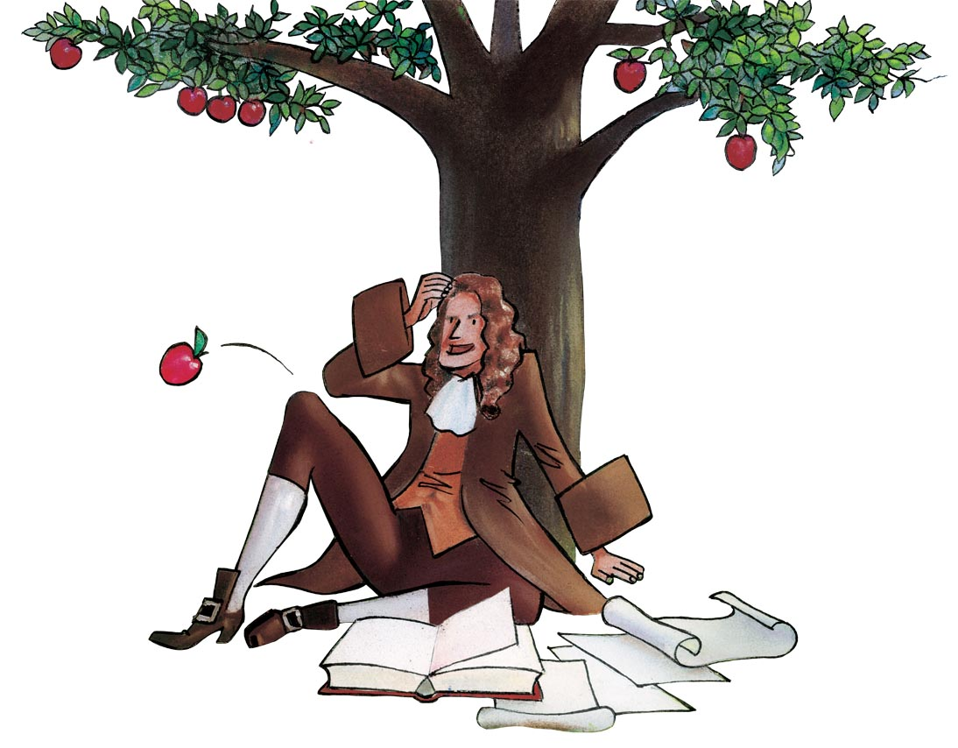  Обсуждение слов А. Эйнштейна «Процесс научных открытий – это, в сущности, непрерывное бегство от чудес» |  |  | Отвечают на приветствие учителя  Работают с картинкой, отвечают на вопросы.  Записывают число и тему урока.  Ознакомление с целями урока и критериями оценивания  Обсуждают эпиграф. |  | Похвала учителя, 0,5 балла за верный ответ и активное участие | Презентация  рабочие тетради  «Толковый словарь» Д.Н.Ушакова  «Экономический словарь»
Середина урока.  II. Работа над новым материалом.  30 мин. | Открытие нового. Предтекстовая работа  Что же такое открытие?  И.Задание для учащихся А. Составить кластер со словом открытие  Задание В. ( в паре) записать свое определение слова открытие .  Дескрипторы:  -подбирает синонимы к слову  -заполняет кластер  -подбирают определение к слову открытие |  |  | Учащиеся заполняют кластер, подбирают определение к слову открытие. |  | ФО. «Знаки рукой» | Презентация
Середина урока.  II. Работа над новым материалом.  30 мин. | (К) Стратегия «Думай. Предлагай. Объясняй»  О каких открытиях в современной науке вы знаете?  Какую пользу приносят открытия человечеству?  Давайте прочтем стихотворение. О каких ученых и его открытиях идет речь? На партах у вас лежат имена ученых. Соотнесите их с открытиями (работа в паре)  Открытия! Открытия! Без них мы никуда.  Один воскликнул: «Эврика!», как полилась вода,  Другой сказал, что вертится, шар, матушка Земля.  А третий, то, что тяжесть есть, на яблоко глядя.  Один увидел вещества во сне, как наяву.  Второй сказал: «Без света я теперь уж не смогу»  А третий долго наблюдал животный мир, затем  Он человечеству сказал, что люди -братья всем.  (Архимед, Галилео Галилей, Исаак Ньютон, Д.И.Менделеев, Ч.Р.Дарвин, Т.Эдисон)  Дескрипторы:  -читают стихотворение  -соотносят открытие и ученого.  И. Упражнение «Дополните список великих открытий». Посмотрите видео. Заполните таблицу.  Дескрипторы:  - смотрят и анализируют видео  - заполняют таблицу  Работа в группах.  Использование стратегии «Девять алмазов»  Перед вами 9 карточек,на которых записаны самые великие открытия человечества. Расположите их по мере их значения для человека. Самые важные расположите вверху,менее важные внизу. Обоснуйте свой выбор.  (Великие открытия человечества: огонь,колесо,письменность,бумага, порох,оружие, телефон,интернет,антибиотики.  Дескрипторы:  - располагают карточки в зависимости от открытия.  - обосновывают свой ответ  Г.Стратегия «Аллея сознания». Дискуссия по тезису Б.Паскаля «Случайные открытия делают только подготовленные умы.  Ребята, прочитайте высказывание Б.Паскаля. Согласны ли вы с ним или нет? Аргументируйте свой ответ.  Дескрипторы:  -обсуждают высказывание Б Паскаля  -высказывают свое мнение за и против  - комментируют ответы учащихся  -аргументируют свою точку зрения |  |  | Отвечают на вопросы . Читают стихотворение, соотносят ученого и его открытие.  Смотрят видео. Заполняют таблицу  Ребята располагают карточки с открытиями в зависимости от значимости  Одна группа защищает тезис Паскаля, другая – тезис о том, что открытие может сделать любой |  | 3 балла:1 балл- за верный ответ, 2 балла – за аргументированный ответ  ФО.  Взаимооценивание  ФО. Комментарий учителя | Листы А4,  фломастеры,  стикеры  Презентация  Видео  https://www.youtube.com/watch?v=wSoiDtr1uwk
  Открытие | Ученый | Год открытия
Середина урока.  II. Работа над новым материалом.  30 мин. | Работа с текстом. Задание. Найдите в тексте термины; выявите производные предлоги, назовите, от каких самостоятельных частей речи они произошли и стали их омонимами .  И. Задание. Выписать предложения с производными предлогами.  Вследствие изучения Вселенной и Солнечной галактики стало ясно, что только Земля пригодна для жизни благодаря важным элементам: углероду, водороду, кислороду и азоту. Между литосферой, гидросферой, атмосферой и живыми организмами планеты постоянно происходит обмен химическими элементами. Этот процесс имеет циклический характер: переместившись из одной сферы в другую, элементы вновь возвращаются в первоначальное состояние. Круговорот элементов имел место в течение всей истории Земли, насчитывающий 4.5 млрд.лет.  Дескрипторы:  -находят термины  -выявляют производные предлоги и называют от каких самостоятельных частей речи они произошли.  (Г) Дифференцированное задание  1.Задание А:  отличить производный предлог от  омонимичных самостоятельных частей речи и определить от какой части речи они произошли  2.Задание В:  Спишите предложения с производными предлогами. вставляя пропущенные буквы. Укажите термины.  3.Задание С:  Найдите предложения с производными предлогами. Термины |  |  | Учащиеся находят термины, выявляют производные предлоги и называют от каких самостоятельных частей речи они произошли. |  | ФО  «Смайлики» | Презентация
Конец урока  3 мин. | Рефлексия. «Итоговый круг»  Объясняет домашнее задание на выбор:  1. упражнение 370А (письменно).  2.составить синквейн словом открытие  3.сделать подборку интересных открытий |  |  | 